Первая экскурсия
19 сентября учащиеся 1 а класса отправились на первую свою экскурсию.

Рядом с нашей школой находится здание финской постройки. До войны здесь находилось общежитие учительниц, после войны – вечерняя школа, Дом пионеров.
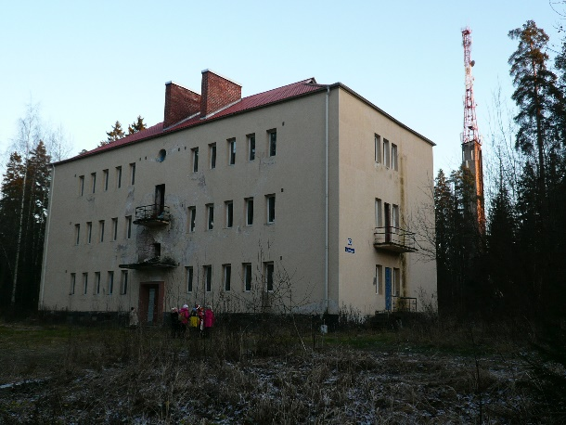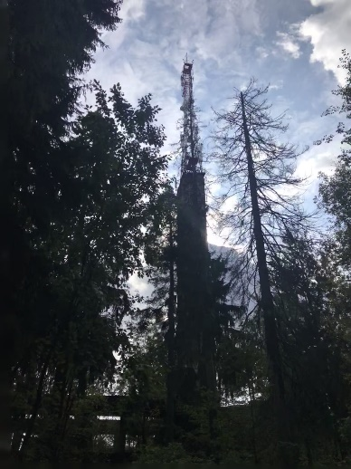

На заднем плане видна телевизионная вышка. Сейчас мы отправляемся туда.

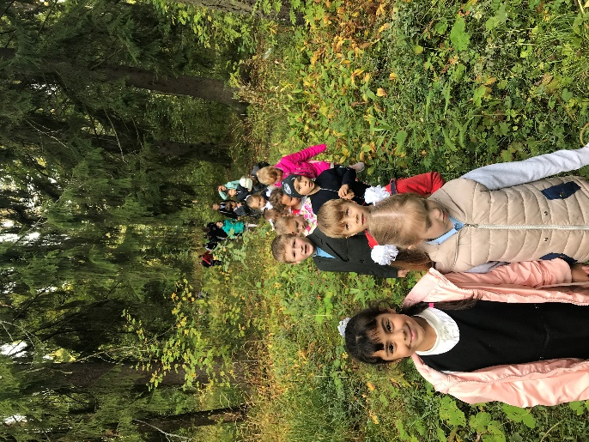 | В этом районе находились финские воинские захоронения 1939-1944г.г.  Сейчас на этом месте установлен памятный знак погибшим.

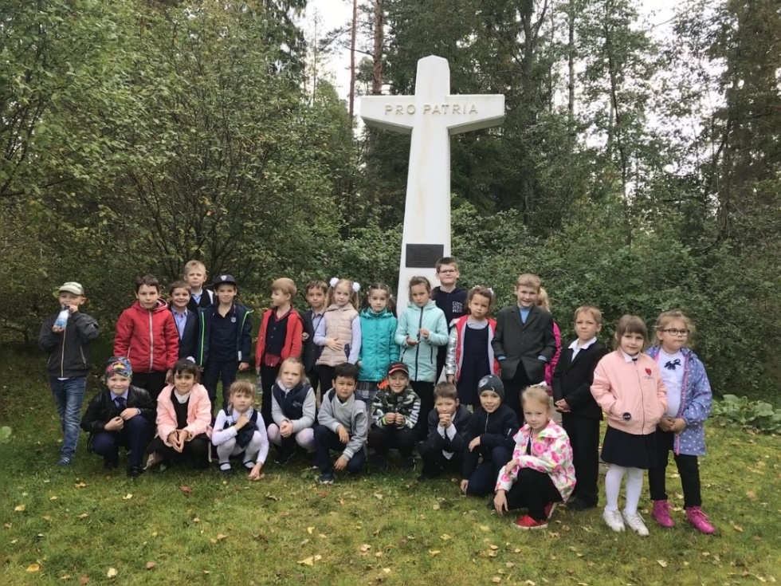

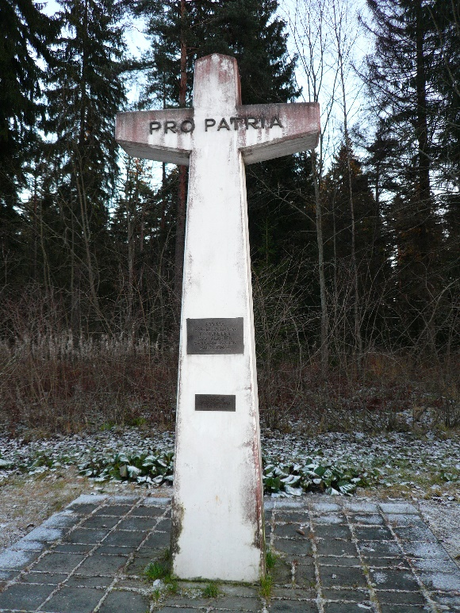 | 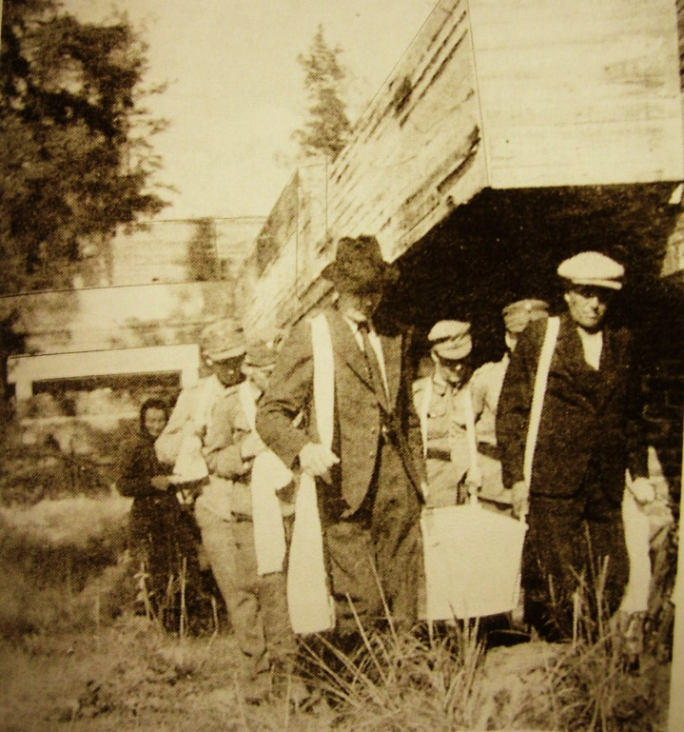
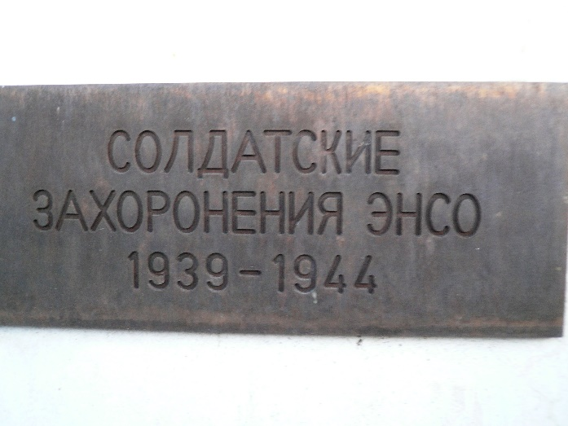 | 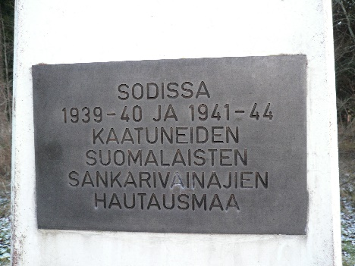
Вот так финны хоронили своих солдат в этом месте. Солдатские захоронения находятся рядом с вышкой.
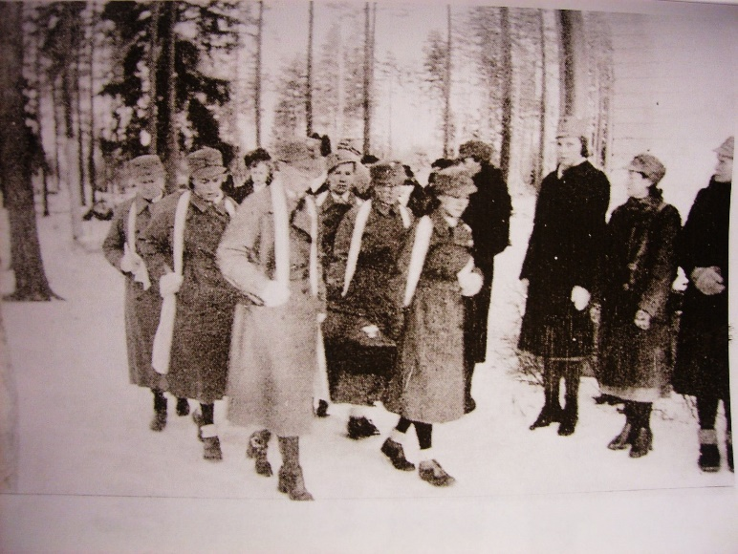

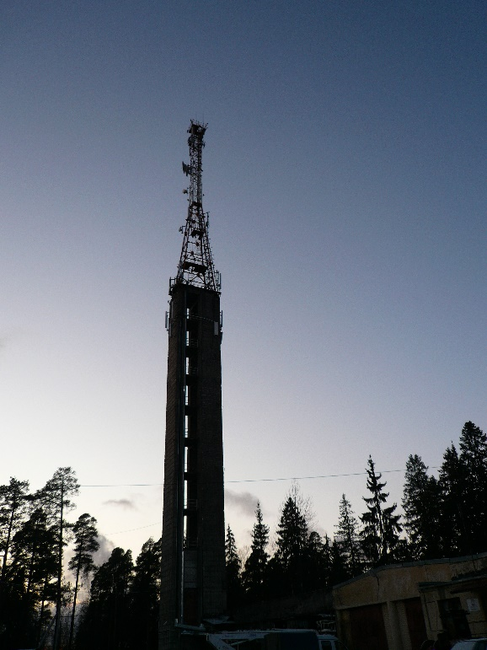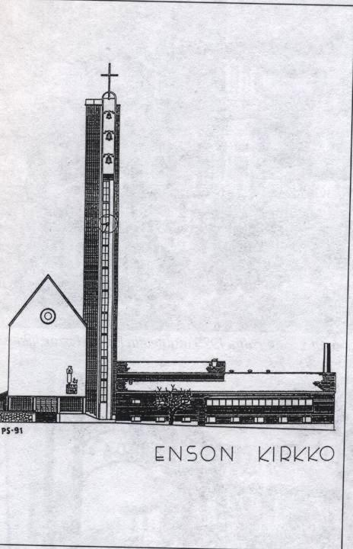
Это бывшая колокольня финской кирхи. В наши дни – ретрасляционная вышка. (1962 г. – дата установки ретранслятора). Колокольня кирхи не была достроена. Сейчас вокруг неё развалины.
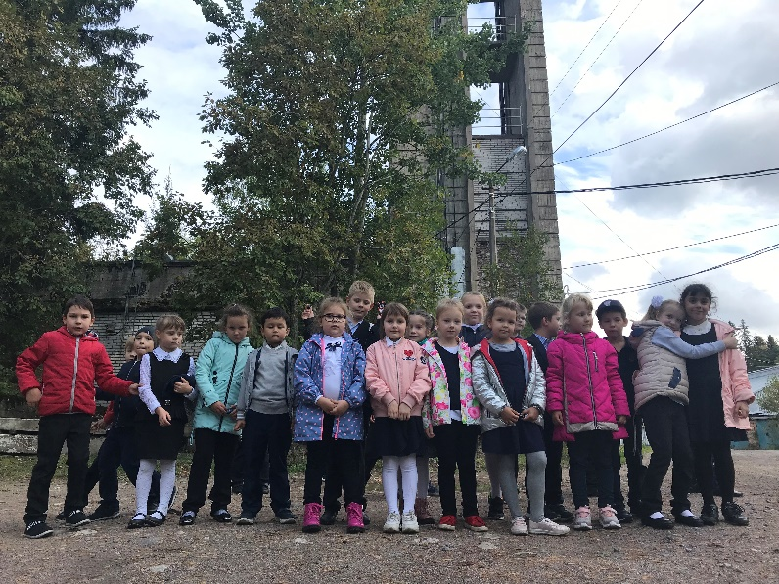
День Учителя
Ко Дню Учителя ученики 1 а класса всем коллективом готовили для учителей школы праздничное выступление.

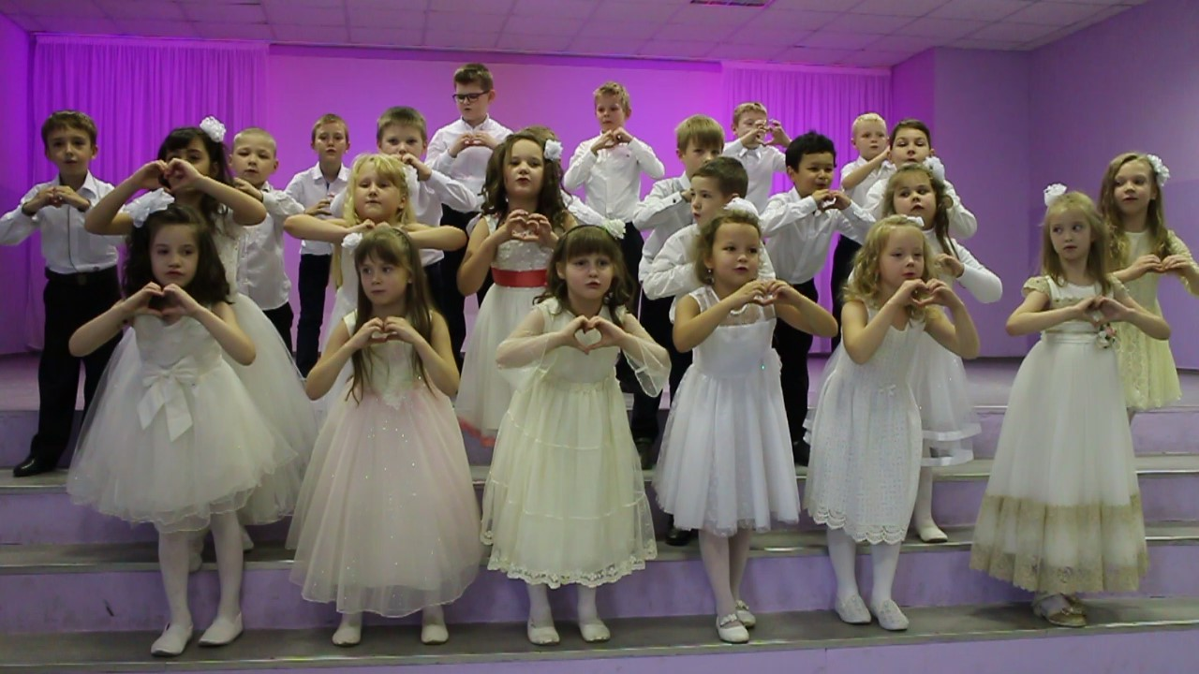

Экскурсия в Ахолла-холл
8 октября учащиеся 1 а класса побывали в усадьбе графа Раусави, расположенной на землях посёлка Лесогорский ( Яаски ).
Сначала нам провели беседу по технике безопасности, так как предстоял подъём на скалу.

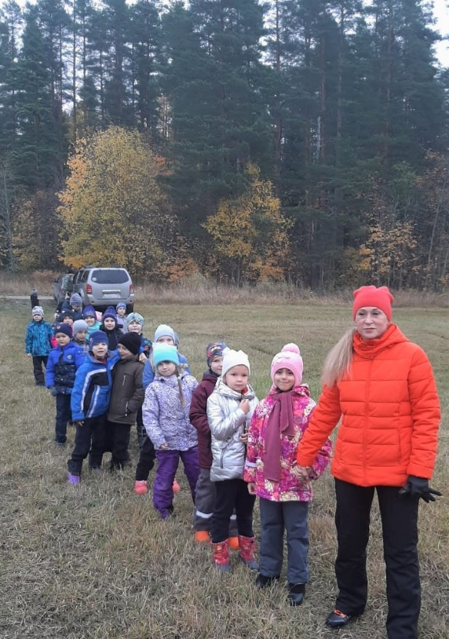
Об усадьбе мы узнали следующее:

История усадьбы Раусави
Место, где сейчас находится база отдыха, в старину называлось «Ахолла-Холл». Эту красивую усадьбу построил финский граф Раусави для своей семьи, жены и двух сыновей в 1894-1896 гг. В ней часто устраивались праздники и балы.
В 1937 году хозяева покинули свой дом, но не полной семьей. Есть легенда, связанная с этим обстоятельством. Граф на своей земле построил жилые дома для обслуживающего персонала и их семей. Как гласит легенда, старший сын графа полюбил девушку из поселка ГЭС. Но, так как она была из простого люда, Раусави не разрешили им пожениться. Несчастные влюбленные не вынесли этого горя и бросились вдвоем со скалы, которая находится между поселком и Ахолла-Холлом. В память об этом случае, место было названо Скалой Любви. Есть поверье, что загадав желание и бросив яблоко со скалы, можно добиться его исполнения.
Что мы и сделали. Каждый ребёнок бросил со скалы яблоко в воду.
Семья покинула Ахолла-Холл втроем. Дом во время Советско-Финской войны был под присмотром управляющего. Но когда боевые действия вплотную подошли к дому, уехала вся прислуга. Дом заняли солдаты Финляндии. Весь полуостров до сих пор изрыт окопами и траншеями.
После Великой Отечественной войны дом пустовал 8 лет. С 1953 по 1968 гг. была сделана первая реконструкция здания и здесь находился детский санаторий. В 1974 году Ахолла-Холл приобрело ОАО «Авангард», которое также внесло свои коррективы в планировку. Но, несмотря на это, усадьба сохранила свою красоту и величие, а в интерьере до сих пор остались детали графской роскоши: удивительные дубовые потолки, парадная лестница, изразцовые камины.
Более 100 лет все люди, которые работали или просто отдыхали в этом доме, любили его, относились к нему с теплом.
Здесь очень красивые места.
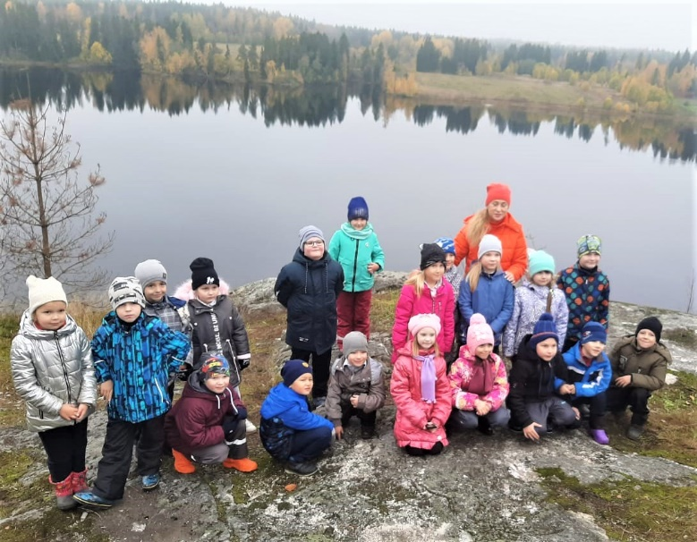 | 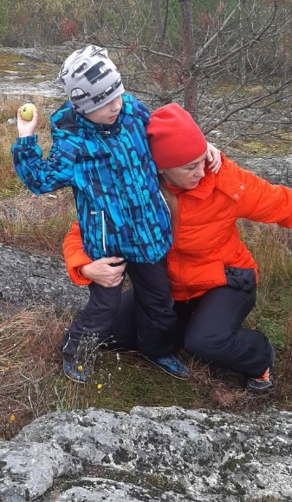
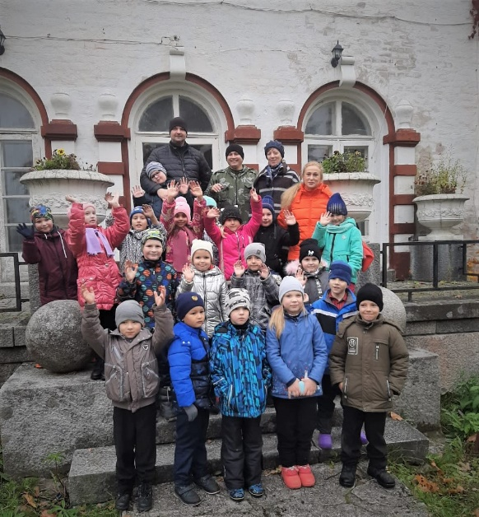 | 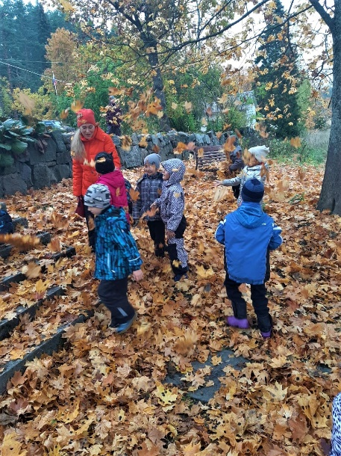
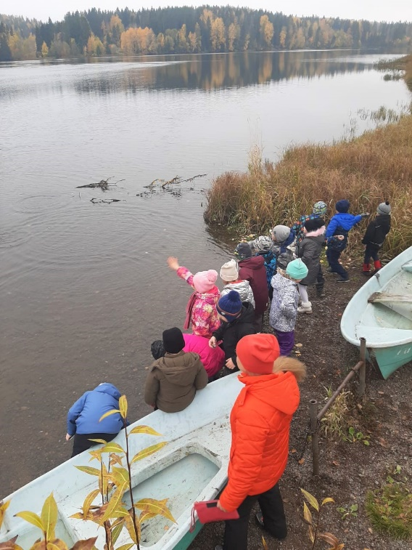 | 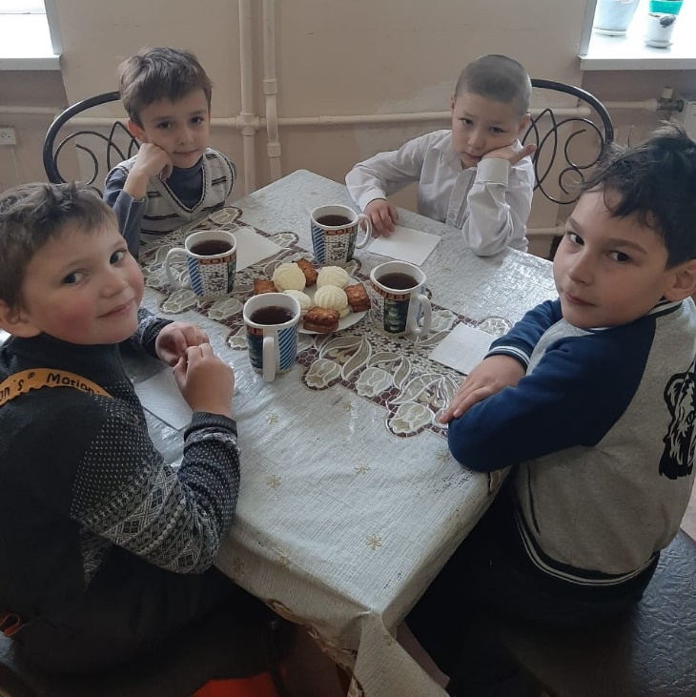
Экскурсия нам очень понравилась, и она останется долго в наших сердцах.
Мы узнали, что одноклассников больше всего удивило следующее:
- что скала очень высокая;
- оттуда открывается красивый вид на реку Вуокса и противоположный берег;
- легенду о любви Графского сына и простой девушки;
- здание полностью сохранилось со времён войны до наших дней;
- о паркетных полах и дубовых потолках в усадьбе;
- о большом количестве желудей на дубовой аллее;
- увидели уютную гостиную с камином.

Выступление на празднике «Приём в первоклассники»

